Das Patentes à Análise Teórico-Empírica sobre Topologia Elétrica de Circuitos: Suporte a Novas Estratégias para o Ensino Técnico e de Engenharia

RESUMO

O artigo discute a construção de conhecimentos sobre Circuitos Elétricos enfatizando diagramas, ligações, associações e tecnologias, percorrendo historicidade dos elementos icônicos e vocabulares, avaliando dificuldades aprendizagem. Aspectos teóricos e empíricos são destacados, expondo influenciadores às noções sobre seriação e paralelismo. Discute-se a formação de elementos simbólicos na academia e em patentes, expondo confusões conceituais e apropriações simbólicas. Concepções são investigadas, assim como equivalências topológicas e situações interpretativas. O raciocínio morfológico, o contexto discursivo e o icônico na formação técnica e de engenharia são avaliados, revelando a necessidade de um conjunto significativo mais heterogêneo nas abordagens teórico-experimentais. Orientações são alocadas à docência em combate à homogeneidade de diagramas, enfatizando conceitos auxiliares e fundantes. A divergência entre modelos intuitivos e aqueles formalmente admitidos, os quais resultam em concepções não científicas, podem comprometer a apropriação da topológica elétrica pelos estudantes.

Palavras-chave: Circuitos Elétricos, Associação de Resistores, Topologia, Ensino.

ABSTRACT

The paper discusses the knowledge’s construction about Electric Circuits, emphasizing diagrams, connections, associations and technologies, covering the historicity of iconic and vocabulary elements, evaluating learning difficulties. Theoretical and empirical aspects are highlighted, exposing influencers to notions about seriation and parallelism. The formation of symbolic elements in academia and in patents is discussed, exposing conceptual confusions and symbolic appropriations. Conceptions are investigated, as well as topological equivalences and interpretative situations. Morphological reasoning, discursive and iconic context in technical and engineering training are evaluated, revealing the need for a more heterogeneous meaningful set in theoretical-experimental approaches. Guidelines are allocated to teaching in combating the homogeneity of diagrams, emphasizing auxiliary and foundational concepts. The divergence between intuitive models and those formally admitted, which result in non-scientific conceptions, can compromise the appropriation of electrical topology by students.

Keyword: Electric Circuits, Resistors Association, Topology, Teaching.

INTRODUÇÃO

Na construção de conhecimento sobre Circuitos Elétricos, nota-se dificuldades de estudantes e professores em entender cientificamente e operacionalizar certos conceitos. Aqueles basilares da teoria de circuitos (tensão, corrente, resistência, potência) vinculam-se a outros (nó elétrico, ramo, malha), auxiliares, essenciais na representação, com desdobramentos sobre a tipologia de ligações e entendimento de problemas e de aplicações científico-tecnológicas.
Havendo distanciamento da representação clássica de um conceito quanto ao âmbito didático, ou seja, sendo tratado imageticamente de maneira distinta das abordagens mais comuns, o esforço interpretativo mobilizado pelos discentes é passível de declínio durante o processo de ensino-aprendizagem, de afastamento do conceito real. Isto pode sobrevir em uma conjuntura cuja representação é diferente daquela vivenciada no estudo da teoria ou na significação empírica.
No âmbito tratado, instaura-se no cerne deste trabalho a historicidade em torno de conceitos vinculados com os aspectos topológicos dos circuitos, em particular aqueles associados aos tipos de conexão mais comuns em arranjos e circuitos elétricos planares, ao vocabulário imagético e discursivo. Como questões orientadoras: (i) De que forma os signos e o vocabulário foram sendo incorporados na representação do conhecimento? (ii) Quais as perspectivas que emergem na estruturação da morfologia e da topologia? Admite-se, neste sentido, que na teoria de Circuitos Elétricos podem existir cenários com múltiplas soluções representativas, as quais dependem do conceito e do sistema de signos envolvido, bem como da tecnologia educacional utilizada, de escolhas imagéticas sobre os tipos de ligação aplicadas no processo de ensino-aprendizagem, essenciais na constituição de habilidades profissionais almejadas a técnicos (Eletrotécnica, Eletroeletrônica, Automação Industrial) e engenheiros eletricistas.
De outro modo, o conhecimento é constituído dos conceitos e da forma de representá-los. Esta forma é diversificada e tem partida no início do século XIX com a publicação de trabalhos de diversos cientistas no campo dos Circuitos Elétricos, em particular as obras de George Simon Ohm (OHM, 1827) e Gustav Kirchhoff (KIRCHHOFF, 1850) e outras pesquisas cujo âmago fora incorporado em conteúdos no ensino médio, na educação profissional e, também, em cursos superiores (Bacharelado e licenciatura em Física, em Ciências, bacharelado em engenharia elétrica). Desde então, notam-se construtos que podem ter aproximado aspectos morfológicos de topológicos, gerando dificuldades e concepções não científicas.
Os indícios de uma superposição entre elementos da Matemática e da Física serão prospectados a partir de uma organização metodológica que admite: (1) a compreensão da historicidade epistêmica; (2) o estudo de relacionamentos de caráter teórico-empírico, os quais constituem tecnologias educacionais; (3) a avaliação de construtos científicos em livros e artigos, além de outros relacionados a patentes. Sempre que oportuno eles serão observados de maneira integrada.
Há uma proeminência à hipótese de que a construção de conhecimentos é geradora de algum tipo de obstáculo inerente à indução de raciocínios morfológicos. Em consonância, o estudo da associação de resistores e a interpretação de diagramas elétricos são núcleos de eventual constatação de dificuldades e concepções não científicas, requerendo um exame histórico e epistemológico com reflexões sobre o ensino e a aprendizagem de conceitos.

FUNDANTES HISTÓRICOS E EPISTEMOLÓGICOS

A pesquisa empírica de Georg Simon Ohm (Ohm, 1827) enveredou para a construção gráfica de casos, de modo a revelar relações entre grandezas elétricas. Ele associou condutores de características físicas variadas (o termo “resistência elétrica” não era utilizado na época). A disposição alinhada dos condutores em um dos experimentos criava um circuito série (termo não usado), havendo a influência empírica na construção de conhecimento e aproximação do contexto linguístico da Matemática com a Física. Segundo o autor, “a linha AB, portanto (Figura 1), representa o anel esticado em uma linha reta, e as linhas AF e BG perpendiculares à linha podem, pelos seus comprimentos, denotar a força da eletricidade positiva nas extremidades A e B” (Ohm, 1827, p.12). Revela-se que, antes do seu trabalho, não havia uma definição mais precisa sobre os termos denominados tensão e corrente elétrica. Antes, houve contribuições por Humpry Davy e Alessandro Volta em relação ao estudo da condutividade e desenvolvimento da pilha, além de uma separação das grandezas por A. M. Ampère (KIPNIS, 2009). Para a tensão, o termo “força elétrica” era mais comum enquanto, para a corrente elétrica, aparecia com mais frequência os vocábulos “fluido elétrico” ou “eletricidade”, com o último acoplado a verbos que traziam a noção de movimento – atravessar, passar, propagar.

Figura 1 – Distribuição de tensão para elementos de mesmo “comprimento reduzido”
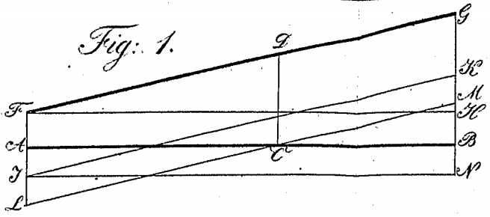
Fonte: Ohm (1827).

Experimentalmente, G. S. Ohm demonstrou que existe linearidade na relação entre tensão (v) e corrente elétrica (i) em um corpo homogêneo de seção transversal constante. Ou seja, a resistência R (propriedade intrínseca dos materiais) não variava em certas condições, sendo matematicamente definida como a relação entre a variação de tensão e a de corrente (R = Δv/Δi). G. S. Ohm chamou a constante R de “comprimento reduzido”, renomeando de Resistência logo em seguida (Gupta, 1980, p.156). Em virtude de sua formação em Matemática e da característica do saber desenvolvido sobre Física Experimental, nota-se na obra de Ohm um vocabulário carregado de elementos provenientes da análise matemática. Em seu livro, é evidente o uso de elementos linguísticos como “comprimento” de segmento de reta, “paralelismo” para referir-se à interpretação oriunda da avaliação gráfica de casos. Entende-se que tal vocabulário pode ter influenciado cientistas, professores e profissionais nas décadas após o seu trabalho, de modo que sempre houve uma aproximação na formação dos signos em circuitos com aspectos empíricos e da Matemática. Atenção é solicitada ao termo “anel”. Ele se referiu, na obra, à ideia de circuito fechado (malha).
Diversos trabalhos e patentes foram sendo desenvolvidas nas décadas que seguiram a publicação de Ohm (Ohm, 1827). O trabalho do professor britânico Charles Wheatstone (Wheatstone, 1843, p.303-327) - XIII. The Bakerian lecture.− An account of several new instruments and processes for determining the constants of a voltaic circuits, foi fundado nos princípios estabelecidos por Ohm. Ele propôs um método para determinar a resistência de fios de metal e outros condutores de eletricidade por meio de um medidor diferencial de resistência (Wheatstone, 1843, p.323). O trabalho resultou no que atualmente convencionou-se chamar “ponte de Wheatstone”, permitindo medir resistências de baixo valor e sem a exigência de construções instrumentais muito peculiares, uma limitação à época.
A modelagem de arranjos com a descrição de associações entre resistores ou mesmo circuitos elétricos simples seguem, em geral, formatação diagramática cujo desenvolvimento linguístico está associado a vários símbolos. No caso da ponte de Wheatstone (Figura 2), por exemplo, inicialmente em seu trabalho não foi considerada a forma cuja convenção em livros didáticos admite um losango que subscreve o arranjo. O galvanômetro era conectado entre os terminais “a” e “b”, o componente variável e a resistência desconhecida nos terminais em aberto (cd; ef). O equilíbrio (corrente nula no galvanômetro) permitia obter expressão para calcular a resistência desconhecida. Compreende-se que a percepção visual era difícil, de modo que o autor propôs outra variação icônica (Figura 3), mais próxima do que se encontra nos livros mais recentes.
Nos primeiros trabalhos experimentais, os cientistas faziam uso de condutores metálicos na forma de cilindros ou barras em seus testes ou mesmo fios de cobre fino. Os terminais de conexão, hoje abstratamente chamados de nós elétricos, eram feitos de material maleável, bom condutor de calor e de corrente elétrica. No arranjo do medidor diferencial, por exemplo, foram utilizados parafusos de latão (Figuras 2 e 3) conectando os quatro condutores de cobre representados pelos segmentos Za, Zb, Ca e Cb.

Figura 2 – O arranjo físico original do medidor de resistência diferencial de Wheatstone
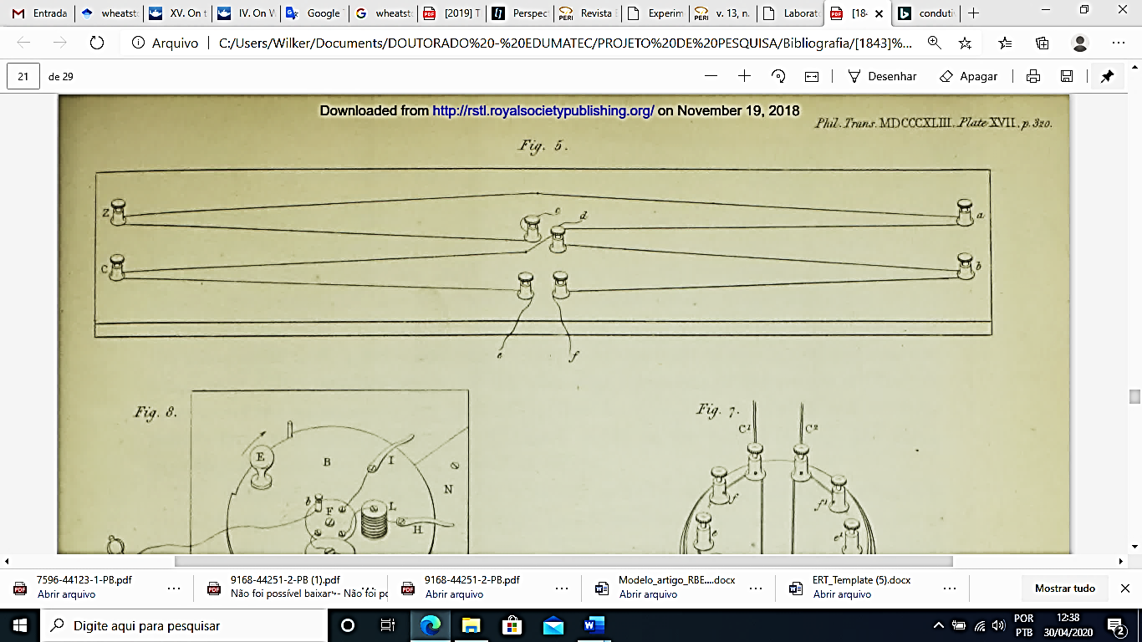
Fonte: Wheatstone (1843).

Figura 3 – A ponte de Wheatstone: uma segunda acepção do diagrama
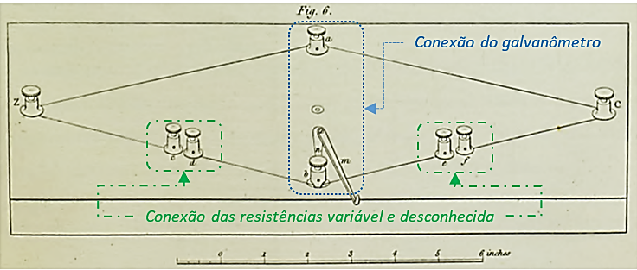
Fonte: Wheatstone (1843).

Os condutores Zb e Cb eram “interrompidos” (segmentados) gerando dois pares de terminais (“c e d”; “e e f”) onde eram dispostas: a resistência a ser medida e a resistência variável (Wheatstone, 1843, p. 323). O galvanômetro era conectado entre os terminais a e b. A fonte de tensão era conectada entre os terminais Z e C enquanto Za e Ca eram resistores fixos.
Outros dois trabalhos fundamentais do século XIX foram os artigos de Gustav Robert Kirchhoff (Kirchhoff, 1850; Kirchhoff, 1857). Ele generalizou os estudos de Ohm, tratando no primeiro artigo (“On a deduction of Ohm's laws, in connexion with the theory of electro-statics”) sobre circuitos com resistores diferentes. Não havia, contudo, terminologias como as sedimentados nos livros técnico-científicos e didáticos sobre associação de resistores. Todavia, tratou-se da soma algébrica nula das tensões ao longo de uma malha, chamando de “tensão série” aquela hoje vinculada ao circuito com resistores em série. Em consequência dos seus estudos foi possível obter analiticamente expressão para calcular a resistência equivalente.
O uso simbólico do resistor como se conhece (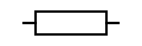 | 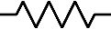) se mostra mais tardio, apenas na transição entre os séculos XIX e XX. Assim, a representação icônica no século XIX mantinha certa fidelidade ao escopo empírico. As ligações entre componentes eram dadas por parafusos ou pontos. Nos primeiros diagramas revelava-se a pré-disposição de representar características físicas e espaciais. Logo, há um indício de uma perspectiva morfológica na construção do conhecimento. Outro contemporâneo citado por G. Kirchhoff em seu segundo artigo, o qual se dedicava a estudos sobre eletricidade, foi William Thomson. Pouco menos de duas décadas depois dos trabalhos de Kirchhoff, Thomson apresentou na Proceedings of the Royal Society of London o artigo On the Measurement of Electric Resistance (Thomson, 1861). Nele, em uma nota de rodapé ele reportou a existência, à época, de um falso uso do termo “paralelogramo de Wheatstone” (Thomson, 1861, p.313) para o circuito da Figura 3. O autor ainda exemplificou na sua obra o que se convencionava, à época, da conexão tipo “arco” entre resistores (Figura 4).

Figura 4 – O conceito de conexão tipo “arco”
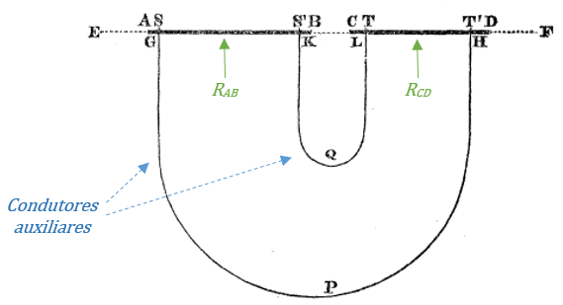
Fonte: Thomson (1861).

O uso do termo “arco” para referir-se ao que hoje conhecemos como ligação em paralelo tão somente nos aponta para uma definição baseada no contexto da “aparência” do arranjo. Os segmentos AB e CD foram apresentados no diagrama (Figura 4) como resistores (R_{AB}, R_{CD}) que foram utilizados para o teste realizado pelo autor. GPH e KQL eram condutores auxiliares, os quais podemos interpretar como os fios que representavam os nós elétricos (termo não utilizado à época).
Percebe-se que, empiricamente, a ideia de nó elétrico representando a conexão entre dois ou mais componentes elétricos, poderia ocorrer através de um parafuso (remetendo a uma percepção do ponto – no trabalho de Wheatstone) ou por meio de fios na forma de arco (no trabalho de Thomson). Ainda se alerta sobre a compreensão da materialização empírica visual dos conceitos. No próprio trabalho de Thomson e no surgimento de algumas patentes vieram outras perspectivas de como o conhecimento sobre Circuitos Elétricos se desenvolvera.

SOBRE O DESENVOLVIMENTO SIMBÓLICO E AS PATENTES

Cerca de duas décadas depois dos trabalhos de W. Thomson, as aplicações em sistemas de distribuição de corrente contínua ocorreram nos Estados Unidos. Na patente do sistema de distribuição elétrica de Thomas Alva Edison (1883), ao referir-se à conexão das cargas de iluminação no seu circuito, foi constatada a referência ao uso do termo “múltiplos arcos”, desta vez para representar o formato visual dos cabos ao longo dos postes de distribuição:

Em sistemas de múltiplos arcos para acendimento de lâmpadas incandescentes, nos quais circuitos completos ou circulares são usados, pode ser desejável empregar corrente elétrica de força eletromagnética excepcionalmente alta, economizando assim em metal e permitindo que os condutores sejam localizados acima ao invés de serem colocados sobre o solo em lugares onde o primeiro arranjo é mais conveniente (Edison, 1883, p.1).

A ideia de malha ou circuito fechado era tratada por Edison em proximidade a uma concepção de “circuito completo ou circular”. Nesta situação, nota-se que a aparência influenciara na escolha de termos utilizados na linguagem natural. No mesmo documento, no entanto, ele também fez uso do termo “lâmpadas em série”, desta vez para referir-se a um conjunto de lâmpadas dispostas ao longo da sua proposta de sistema de distribuição. Esta não era a concepção de seriação tal como lidamos atualmente. Havia exposição da ideia de “conjunto” de lâmpadas ao longo do sistema, uma sequência de lâmpadas conectadas entre os condutores ligados à fonte e os condutores auxiliares:

O que eu reivindico é (...): 3. Em um sistema de distribuição elétrica, a combinação, com dispositivos de conversão dispostos em série nos condutores principais (a dispositivos de conversão entende-se condutores de retorno da corrente pela terra - condutores ao centro da Figura 5, de uma fonte de energia elétrica dividida em tantas partes quanto houver lâmpadas em série e um condutor ou condutores compensadores conectados entre as divisões da fonte de energia e entre as lâmpadas em série, substancialmente conforme estabelecido (Edison, 1883, p.3).

Na verdade, isto se caracterizaria, efetivamente, como uma ligação em paralelo (Figura 5), mas é importante sugerir a partir da patente que, nesta época, o uso do termo série não estaria totalmente sedimentado a partir da associação entre componentes elétricos percorridos pela mesma corrente, ou cujos terminais estariam conectados através de um nó elétrico, uma vez que a principal aplicação para uso comercial se estabelecia na iluminação.

Figura 5 – Ligações na patente do sistema de distribuição de T. A. Edison
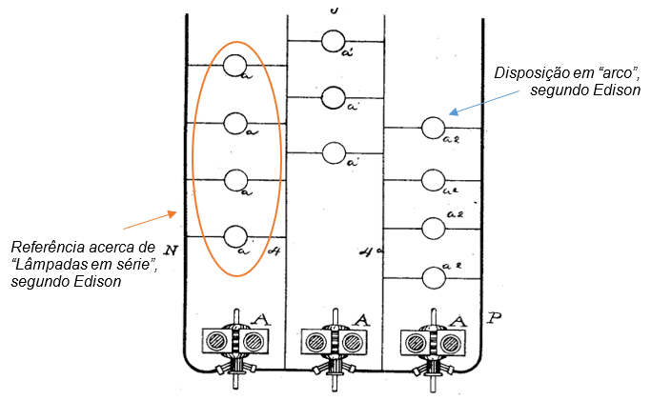
Fonte: Edison (1883) – capa/folha 1 (modificado).

Se requeria, neste caso, uma conexão do tipo paralelo para garantir os requisitos de patamar de tensão aplicados a cada lâmpada do circuito. Isto permitiria que a potência dissipada por cada dispositivo de iluminação, seja por efeito Joule ou conversão em energia luminosa, se estabeleceria próximo do valor nominal.
Ainda sobre o trabalho de Edison (1983), observa-se que a principal referência à imagem dos condutores ao longo dos postes indicaria a interpretação de uma associação em paralelo. Havia uma correspondência entre o raciocínio morfológico e a topologia elétrica do arranjo devido à intuição imediata associada com a disposição espacial, porém o termo “paralelo” não foi utilizado à época em relação ao tipo de ligação entre as lâmpadas ao longo do sistema.
O termo “arco” também aparece em outras patentes, como é o caso da que descreve o método de refrigeração elétrica (Dewey, 1889). Esta terminologia foi utilizada para referir-se a um tipo de conexão entre vários aparatos (Figura 6). Note que a disposição espacial verticalizada já começava a aparecer na patente de dispositivos tecnológicos. Havia em curso o desenvolvimento de uma semelhança diagramática ao que prevalece em livros mais recentes.

Figura 6 – Disposição de aparatos de refrigeração em múltiplos arcos
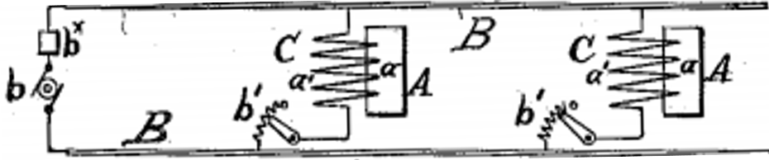
Fonte: Dewey (1889) – capa/folha 1.

A avaliação em torno da construção do conhecimento ao longo do século XIX revela que os trabalhos cujo balizamento empírico se desdobraram em patentes tecnológicas utilizavam o termo “arco” com mais frequência para referir-se mais de maneira mais proeminente a ideia de ligação em paralelo. A noção de “arco” é uma referência à disposição espacial dos condutores principais conectados à fonte elétrica dos circuitos/sistemas e, por vezes, aos dispositivos entre eles. Entretanto, como é possível perceber nos desenhos, havia um terreno já sedimentado na simbologia gráfica em dispor os elementos em aparência que se assemelhava como uma superposição destes a segmentos de reta em paralelo. Percorrendo os trabalhos, embora atualmente o termo arco não tenha prevalecido, a historicidade epistemológica expõe a existência de um estatuto abstrato e empírico submetidos diretamente a uma noção geométrica do termo “paralelo”.
O termo “múltiplos arcos” representaria vários ramos elétricos em paralelo. Supomos que trabalhos mais vinculados à academia poderiam já fazer uso do termo “paralelo”, porém não de maneira comum e tão disseminada. Na Europa, Thomson (1861), academicamente influenciado por Wheatstone, fez referência ao uso simultâneo dos termos para representar este modelo de associação:

Eu formei um plano que espero provar muitas vantagens para (medir) baixas resistências, e que consiste na combinação das normas, que são sempre necessárias, em arco múltiplo (ou arcos "paralelos", de acordo com uma expressão usada às vezes) (Thomson, 1861, p. 321).

Nos Estados Unidos, a percepção que os termos “arco” e “paralelo” se encontravam sob uso, porém de forma ainda não bem estabelecida, também ocorre na patente do motor eletromagnético (Darling & Bock Jr., 1887). Eles se referiam a “solenóides paralelos um em relação ao outro”, em desígnio ao formato físico espacial (Figura 7), mas adotavam o termo “arco múltiplo” ao se referir às bobinas de armadura e solenóides, ou seja, ao tipo de conexão dos componentes.

Figura 7 – Disposição de aparatos de refrigeração em múltiplos arcos
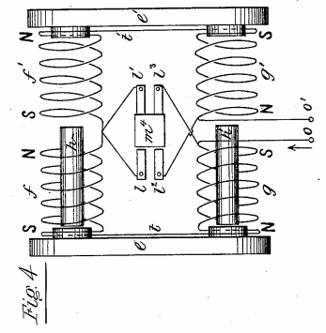
Fonte: Darling e Bock (1887) – capa/folha 2.

Na Inglaterra, a partir da década de 80 do século XIX, onde se efetivava o desenvolvimento de muitas normas técnicas, os termos “série” e “paralelo” eram mais comuns (BAR, 1884):

[...] em cada um dos dois circuitos existem dez fios. Em um que se pretende uma corrente maior, estes fios estão em paralelo. No outro circuito, os dez fios estão em série (British Association Report, 1884, p.633).

A partir do início do século XX, já é possível encontrar patentes que traziam mais frequentemente os termos “série” (Potter, 1904) e “paralelo” (Jeffries, 1907) para referir-se a tipos de conexão elétrica, tal como livros editados já continham referência aos termos “série” e “paralelo” da maneira que se conhece hoje no contexto dos circuitos elétricos (Karapetoff, 1912). Todavia, é sugestivo supor que a transição do conhecimento vocabular à aplicação diagramática estava fortemente impregnada pelo caráter morfológico das prospecções empíricas. O raciocínio posicional imediato não foi seguido de uma crítica reflexiva suficiente.
É interessante reportar que a ideia de “gastar” era usada para acenar sobre a divisão de tensão no contexto da associação série entre dois resistores: “(...) parte da tensão é gasta para superar a (resistência) do segundo resistor” (Karapetoff, 1912, p.7). Há certa correspondência entre a necessidade de materializar nos sentidos dos sujeitos os conceitos e como estes se desenvolvem na academia, em sala de aula. Dar corpo simbólico visual e material a conceitos abstratos da teoria, utilizar recorrentemente analogias, reflete-se até então na existência de concepções não científicas, as quais ainda integram a dedicação de muitos pesquisadores no século XXI em Física (Engelhardt & Beichner, 2004; Goris, 2016; Autor1 & Autor2, 2017; Moodley& Gaigher, 2019).
No cenário atual, o pensamento sobre aspectos geométricos na formação do significado pelo sujeito parece um ponto mais evidente de investigação uma vez que existe uma profusão estabelecida do termo “paralelo” sem referências à historicidade construtiva em torno dele, assim como um forte vínculo visual do termo série à noção de resistores alinhados, em sequência, dispostos sobre o mesmo segmento de reta. Esta relação entre vocabulário e diagrama precisa ser aprofundada no contexto das dificuldades de aprendizagem.

INVESTIGANDO CONCEPÇÕES NO ENSINO-APRENDIZAGEM

Reconhecemos que existe um vocabulário morfológico e signos visuais cuja natureza não científica pode ser construída pelo estudante. Eles podem influenciar a conceitualização em Física, suas aplicações, sendo iniciados nos estudos prévios ainda no fim do Ensino Fundamental e que continuam no Ensino Médio e Superior. Assim, ao lidar com o termo em um novo significado nos estudos sobre Eletricidade no ensino médio ou em outra modalidade (técnico, bacharelado), o sujeito tem como referência intuitiva primeira o elemento vocabular precedente que foi obtido junto ao desenho associado a ele, a vocábulos confusos decorrentes de uma superposição semântica, os saberes erguidos sobre geometria plana e espacial.
Em relação à ideia de seriação, McDermott & Shaffer (1992) apontam que há dificuldades quando existem mais de dois componentes conectados. Este número pode afetar a interpretação sobre a distribuição de tensão e a circulação de corrente elétrica, sobre a ideia de associação. Entretanto, é preciso concatenar também o efeito da disposição espacial dos resistores ao longo de uma malha como fonte para o surgimento de uma concepção não científica neste escopo, ou mesmo na ampliação do vocabulário visual de possibilidades.
Inserido no caráter morfológico saturado da construção de conhecimento, a relação angular dos ramos, rotações, simetrias, permutas posicionais são operações que podem adquirir caráter invariante, não alterando o significado do objeto (por equivalência topológica). No primeiro contato, contudo, podem gerar turbidez visual, necessária para acarear noções intuitivas não científicas. Existem inúmeros casos cuja aparência visual distinta não remonta significado elétrico diferente, operações que não inviabilizam a correspondência da topologia elétrica de diagramas. Em contraponto, podem ocorrer diagramas cuja exterioridade visual é semelhante, todavia que não exprimem a mesma topologia. Assim, mérito é colocado à importância da interpretação topológica de redes elétricas, à construção de significado pelos livros e à abordagem pelo professor, em que pese influxo a concepções de natureza geométrica mobilizadas pelos sujeitos em aprendizagem.
O signo, neste cenário, aparentemente traz diversos objetos passíveis de incorporação pelo sujeito durante sua interpretação. Negligenciar ou não ser orientado a entender definições como “nó elétrico” e “malha”, pode fazer com que os estudantes talvez não observem as relações elétricas entre os elementos de um circuito, demonstrando-se concepções superficiais associadas a objetos espaciais ou a termos que reforçam este aspecto não intencionalmente.
Sadiku, Alexander & Musa (2014) ressaltam, neste cerne, que os elementos de um circuito podem ser conectados de diferentes modos, sendo necessário analisar sua topologia. Estes autores defendem em seu livro que a topologia elétrica de um circuito pode ser definida como “as propriedades relacionadas à disposição dos elementos do circuito e à configuração geométrica”. Nos contrapomos a esta colocação em virtude do caráter ambíguo, passível facilmente de desdobrar-se no aparecimento de um obstáculo à aprendizagem, preterindo conceitos intrínsecos. Note, por exemplo, que a ideia de paralelogramo de Wheatstone, múltiplos arcos e seriação, cuja historicidade foi apresentada nas seções anteriores, penetram um significado geométrico aos tipos de ligação, sobrepondo parcialmente o campo matemático a interpretantes em Física. Portanto, embora a topologia, em seu significado morfológico, possa apresentar este sentido geométrico, a “topologia elétrica” deve ser interpretada de modo diferente, inserindo conceitos sobre a natureza da ligação elétrica entre componentes, das consequências do tipo de associação sobre grandezas basilares (corrente elétrica, tensão, potência) e auxiliares (nó, ramo, malha), vinculadas à organização dos componentes e ao comportamento das grandezas.
Assim, em um esquema ou diagrama, define-se que a topologia elétrica representa a forma de conexão entre os diversos componentes que integram o circuito elétrico, uma vez interpretada a natureza das ligações (como eles estão eletricamente conectados) a partir dos nós, ramos ou malha(s), observado o comportamento da corrente elétrica e tensão nesses componentes (mesma intensidade, divisão). Dificuldades geradas pelo entendimento morfológico e afastamentos a esta abordagem são discutidas a seguir.
A historicidade construtiva revela uma linha tênue entre Forma e Conteúdo, entre Morfologia e Topologia Elétrica. Deste elemento basilar, quais seriam então os desdobramentos frente situações-problema? O que não muda eletricamente quando alteramos a forma? Interpretações estendidas do seio da Matemática para a Física irrestritamente poderiam provocar entendimentos equivocados pelos estudantes e, por sua vez, sobre inferências topológicas? Uma vez que as concepções são construídas ativamente, a classificação tipológica das ligações a partir da forma é um forte indício de que se comprovem afastamentos científicos durante o ensino e a aprendizagem conceitual. Quanto à definição de Resistência Elétrica – propriedade intrínseca de um material ou componente de resistir à passagem de corrente elétrica quando submetido a uma diferença de potencial - e sobre a associação entre resistores, podemos destacar uma síntese de elementos conceituais de difícil compreensão (Quadro 1) e noções intuitivas mapeadas através de pesquisas na literatura (McDermott & Shaffer, 1992; Engelhardt, 1997; Dorneles; Araújo; Veit, 2006; Laburú; Gouveia; Barros, 2009; Autor1; Autor2, 2017; Coautoria de Autor1 e Autor2, 2019).

Quadro 1: Alguns elementos conceituais com dificuldades interpretativas.

Contexto | Conceito/Aspecto | Observação
Resistência elétrica e associação de resistores | Resistência equivalente | Conceito abstrato útil para simplificação
Resistência elétrica e associação de resistores | Seriação | Noção de vizinhança, alinhamento espacial e continuidade
Resistência elétrica e associação de resistores | Paralelismo | Acepção de significado associado ao contexto geométrico de vocábulo
Conceito auxiliar e dimensão | Nó Elétrico | Representação física, digital e signos variados em diagramas e equipamentos
Conceito auxiliar e dimensão | Dimensionalidade simbólica | Arranjos e circuitos reais elaborados de formas diversas no plano e no espaço
Representação semiótica e campo experimental | Semiótica variada | Circuito passível de vários formatos semióticos, eletricamente equivalentes
Representação semiótica e campo experimental | Articulação entre registros semióticos | Aprendizagem requer conversões entre registros discursivo, simbólico e icônico
Representação semiótica e campo experimental | Registros e Domínios Tecnológicos | Baixa espontaneidade do aluno na transição abstrato ↔ concreto
Fonte: autoria própria (2024).

A ideia em torno do conceito de Resistência Equivalente, por exemplo, é muito útil uma vez que se concatena à redução da complexidade de análise dos circuitos elétricos agrupando vários resistores, lhes substituindo por um outro dito equivalente ou total. Arons (1982) abordou este conceito admitindo a interpretação qualitativa sobre o brilho de lâmpadas, a aplicação das leis de Kirchhoff, a percepção sobre a resistência equivalente em combinações em série e paralelo. Ele reconheceu a não trivialidade de concepções não científicas em cursos introdutórios sobre Física, observando o desempenho de estudantes nos problemas (Figura 8), acenando dificuldades quando o diagrama diferia do que se costuma explorar nos livros e exercícios padronizados. Com arranjos de circuitos simples, Arons (1982) notou que o desempenho dos alunos foi muito inferior à média de acerto inerente a atividades tradicionais de aplicação das Leis de Kirchhoff, as quais possuíam maior número de fontes e resistores, envidando, contudo, um raciocínio prioritariamente algébrico. De outro modo, ressalta-se que o raciocínio qualitativo para resolução de situações do tipo “o que acontece se...” é mais complexo do que o raciocínio operativo de caráter algébrico “resolva/calcule de acordo com...”.

Figura 8 – Resistor equivalente em correspondência de circuitos com lâmpadas
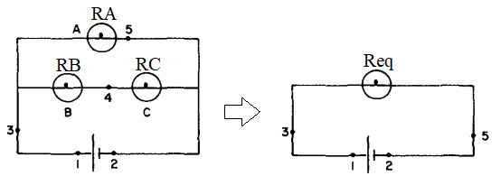
Fonte: Arons (1882) – modificado.

Percebeu-se ainda dificuldades na interpretação da ponte de Wheatstone quando exposta em uma morfologia não convencional (Figura 9). Até mesmo estudantes de melhor desempenho nas atividades não souberam dizer o que acontecia caso um fio fosse conectado entre os terminais 1 e 2, apesar de terem ouvido previamente sobre a configuração. O episódio, segundo o autor, reforçaria a necessidade de repetir atividades de natureza qualitativa, ressaltando que, cognitivamente ao estudante, fariam muito mais efeito ao pensamento sobre a Física do que parte dos exercícios usualmente explorados nos livros-texto.

Figura 9 – Arranjo com lâmpadas “pavimentando” o caminho à ponte de Wheatstone
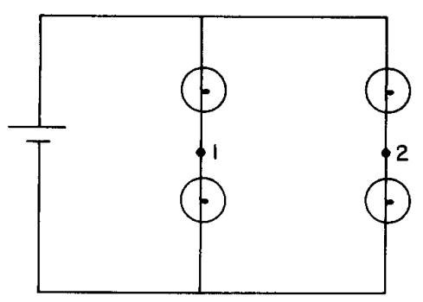
Fonte: Arons (1882).

Em consonância, aporta-se que concepções diferentes daquelas aceitas cientificamente surgem quando não se mobilizam no estudante discussões sobre as particularidades conceituais teórico-empíricas e como aparecem nos diagramas. Dos construtos teóricos, foram expostas especificidades conceituais, linguísticas e simbólicas. Vamos, a partir deste ponto, expandi-las.
O aluno novato no tema no início do ensino médio, antes do contato com a teoria de Circuitos Elétricos, é influenciado apenas pelo que traz de sua construção cognitiva, especialmente pelos estudos de Matemática e Ciências do ensino fundamental e pelos saberes correlatos do seu cotidiano. Aos que estão no início da faculdade, adicionamos a construção advinda dos estudos realizados no ensino médio, observando a Física de uma maneira mais ampla, com suas integrações e fronteiras. Uma chave neste contexto é explorar didaticamente a criação e a interpretação dos diagramas (Marshall, 2008). É possível dizer que há no sujeito em aprendizagem uma tentativa de assimilar o novo saber com informações ou conceitos pré-existentes, assim como aqueles concomitantemente estudados em outras disciplinas, e cuja decodificação requer aprofundamentos. Sua inexistência em sala ou no laboratório profissional pode levar a uma incompreensão:

[...] a maioria dos alunos em um curso introdutório de física não desenvolve o tipo de compreensão funcional que lhes permite aplicar os conceitos elétricos básicos. Aparentemente, essas dificuldades não foram abordadas com sucesso pela apresentação padrão do material na aula tradicional e no formato laboratorial (McDermott & Shaffer, 1992, p.1002).

Destarte, pesquisas em diversos níveis de escolarização expuseram dificuldades dos sujeitos desde os primeiros contatos com o tema no ensino fundamental, no ensino médio, percorrendo os níveis acadêmicos de graduação e pós-graduação. Portanto, há não apenas concepções prévias, mas a manutenção de parte delas ao longo do tempo. O uso do termo “misconception” é usado frente a afastamentos conceituais. Sencar, Yilmaz & Eryilmaz (2001) o definem:

O termo misconception refere-se às ideias que os estudantes têm sobre quaisquer fenômenos que são inconsistentes com concepções científicas. O objetivo da instrução científica eficaz é encorajar o aluno a construir um entendimento que seja geralmente consistente com a teoria científica aceita (Sencar; Yilmaz; Erylmaz, 2001, p.113).

Estas concepções afetam o modo como os alunos compreendem certo fenômeno ou conceito, de modo que há a necessidade de sua superação para apropriação do conhecimento especializado. Perspectivas de natureza morfológica e topológica foram destacadas na construção de conhecimento e outras observações expostas no Quadro 1. Naquele escopo, parte dos trabalhos contemplou a avaliação concomitante das concepções dos estudantes sobre tensão, corrente e resistência elétrica, três grandezas fundamentais e introdutórias em estudos sobre Eletricidade, porém cada uma com reconhecido grau de abstração. Nesta avaliação concomitante é importante acenar aos docentes que pode haver concepções combinadas (Brna, 1988, p.51).
Como verificado na construção histórica, as concepções podem se manifestar pela linguagem utilizada bem como por associação a algo presente em suas experiências prévias, decorrente de elementos trazidos de outros estudos. Na aprendizagem, isto é um problema quando observamos o estudante, porém também é um desafio no ensino. Quando se restringe o horizonte qualitativo dos problemas e surgem afastamentos conceituais, ou quando eles são reforçados a partir dos exemplos dos materiais, o surgimento de novos cenários pode expor disparidades e a aprendizagem falhar. Ainda, é relevante ao docente cuidado que não confunda concepções não científicas com erros ou displicência do aluno.
Estas concepções podem levar ao comprometimento na solução de diversas situações (algébricas, interpretativas, de montagem). Pitterson e Streveler (2006, p.2) adicionam que, à medida que o nível de complexidade de um circuito elétrico aumenta, os alunos parecem não ter os quadros conceituais de referência necessários. Na compreensão destes autores, o distanciamento conceitual surge com facilidade quando o escopo de situações novas diverge de um formato padrão de exercícios na escolarização, o que reforça a percepção de outros autores. As concepções não científicas também podem originar-se do processo didático e adquirir resistência à mudança, e cuja superação precisa de um potencial preditivo.

Vários trabalhos têm sido publicados salientando a importância destas concepções no ensino e na aprendizagem, tendo em vista que algumas são compartilhadas por um grande número de alunos, são resistentes à instrução, e em alguns casos surgem como decorrência da instrução (Gravina & Buchweitz, 1994, p. 110).

Da perspectiva topológica, o significado que pode ser dado a uma imagem representativa de um arranjo entre resistores ou a um circuito completo é passível de variação consoante à relação posicional dos componentes. É evidente que existem escolhas didáticas sobre como representar uma associação, porém também coexistem decisões de caráter técnico, as quais definirão como dispor um resistor em um equipamento (elétricas, físicas, de segurança, dimensional). Com isso, devemos avaliar “o que não muda quando muda!”, incentivando heterogenia do conjunto visual explorado, mostrando utilidade significativa, atentando que um circuito elétrico pode ser representado de diversas maneiras (Figura 10).

Figura 10 – Variações no desenho formal para representar um mesmo circuito
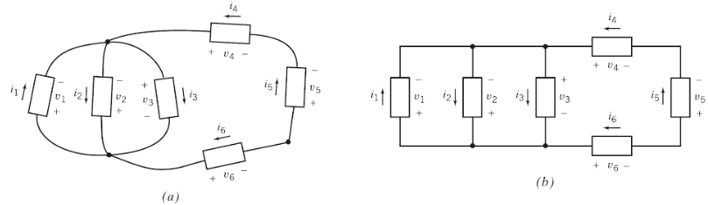
Fonte: Dorf e Svoboda (2008).

No diagrama do circuito, o nó elétrico pode ser representado através de um ponto, ser uniões de segmentos de reta, caracterizar-se por meio de um traçado curvilíneo. A malha pode estar disposta sobre o que se assemelha a um conjunto de segmentos de reta na vertical e horizontal (quando nos referimos ao plano do desenho). Note que, apesar destas possibilidades de mudança, o nó continua o mesmo em número e tipo nos dois diagramas da Figura 10 (quatro nós elétricos, sendo dois essenciais). A equivalência também ocorre com as malhas dependentes e independentes. No plano experimental, um nó elétrico pode ser um cabo que conecta dois terminais ou uma solda elétrica. A malha pode ser caracterizada por formatos amplos, a depender da estrutura de que se pretenda embarcar um dispositivo, limitações de tamanho, pré-disposições espaciais de componentes.
Neste panorama, descrevemos como algumas variáveis de influência ao ensino-aprendizagem destas concepções não científicas: a linguagem, uso e interpretação vocabular dos sujeitos, o material didático e as experiências do professor. De modo complementar, as concepções não científicas podem relacionar-se à tentativa de generalização, pelo estudante, de partes de estudos anteriores ou concomitantes. Elas também podem ser incorporadas a partir de materiais que lhe são disponibilizados (livros, apostilas, manuais), layout de interfaces em programas de simulação, e guias de laboratório.
O discente poderia ser induzido a uma certa concepção em virtude da homogeneidade do conjunto de representações exploradas pelo docente e materiais didáticos, pela inabilidade de reconhecer um diagrama e interpretá-lo ou por optar por aspectos visualmente unívocos. Neste sentido, um dos caminhos para o contexto didático refere-se aos elementos que podem ser explorados na construção de situações-problema. É oportuno indicar que “a mudança conceitual pode ser encorajada quando se proveem oportunidades aos estudantes para que construam um qualitativo entendimento do fenômeno antes de haver o domínio dos seus princípios quantitativos” (Laburú; Gouveia; Barros, 2009, pp. 27-28). Em um diagrama de circuito, associações com diferentes disposições e formas (aparência geométrica) podem representar o mesmo objeto ou, de outro modo, o mesmo conjunto de conexões e significado elétrico. Mas o que influenciaria a interpretação sobre um caso? A partir do exame epistemológico histórico e dos elementos iniciais sobre a forma e o desenho, são agrupados alguns influenciadores potenciais: assimetrias locais, globais, a disposição angular dos elementos, a forma de entendimento do nó elétrico, o vocabulário estruturado historicamente ao longo da construção científica, o distanciamento entre o símbolo abstrato e sua forma em um contexto da prática profissional.
Estabelecendo uma ponte teórico-empírica, o conceito de nó elétrico na teoria de Circuitos Elétricos é importante para que profissionais de formação técnica e de engenharia possam interpretar diagramas abstratos (formais ou não), manuais de equipamentos, folhas de dados (datasheets). Este conceito é pouco debatido no diagrama ou frente uma situação técnico-profissional, de modo que existe uma lacuna conceitual relevante e que, do contrário, sua abordagem traçaria um contributo interpretativo sobre a classificação das associações entre resistores. Ainda do contexto empírico, o conceito de nó aparece na forma de trilhas em placas de circuito impresso (Printed Circuit Board), ocorre por meio de alvéolos (Figura 11) com agrupamentos de pontos ou fios no protoboard e em kits didáticos sobre eletricidade, por meio de soldas em placas de circuito perfurado, terminais de engate rápido, parafusos ou emendas em instalações elétricas. Chama-se atenção aqui para a apreciação abstrata. A equivalência entre as topologias de circuito na Figura 11 confidencia que pode inexistir uma tautologia imagética, ou seja, não há redundância morfológica apesar do significado elétrico correspondente. Observe que a liberdade construtiva, a dimensão física pode ser aspecto didático explorado, em que a organização entre resistores pode adquirir vários formatos. Isto atenta para a abordagem do contexto teórico integrada à percepção do objeto nos recursos didáticos, seja de natureza analógica ou digital.

Figura 11 – Topologias com associação mista de resistores no protoboard (matriz de contatos).
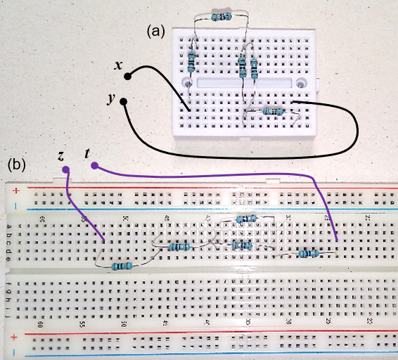
Fonte: Autoria própria (2024).

Salienta-se, neste escopo, uma prospecção pelo relacionamento dialógico na formação e na materialização física do conceito, cuja apreciação em torno das propostas de Ohm, Wheatstone e Thomson acena para algumas particularidades do panorama histórico-epistemológico e pontes à escolarização científica. Retornando ao contexto abstrato, quando três ou mais componentes se interligam ao mesmo nó, convencionou-se, em livros técnico-científicos usados em Ciências e na Engenharia, denominá-lo de nó essencial, conceito já referenciado. Esta definição é útil e não deve ser negligenciada desde séries anteriores, pois auxilia a análise de circuitos que requerem a aplicação de técnicas de Álgebra Linear como é o caso do Método das Tensões de Nó (MTN), baseado na Lei de Kirchhoff das Correntes (LKC). Entender as ligações planares do tipo série e paralelo é um passo estratégico ainda anterior, que proporciona uma compreensão mais precisa sobre o desempenho e operação de circuitos elétricos com múltiplos arranjos.
Concatenando ao conceito abstrato, o paralelismo pode ser interpretado a partir do compartilhamento de pares de nós elétricos por componentes distintos. Em consequência, a análise da Lei de Ohm ou das Leis de Kirchhoff permite verificar que este tipo de organização diagramática da conexão indica que os componentes estariam submetidos à mesma diferença de potencial quando alimentados por uma fonte. Na ligação série, os componentes são ligados através de um único nó, de modo que a corrente elétrica é a mesma quando o arranjo é suprido por uma fonte elétrica. Estas relações sugerem a necessidade de percepção acerca de como este construto vocabular foi desenvolvido, de modo que se permita edificar entendimentos sobre seu uso em sala de aula e em laboratórios experimentais, implicando em dedicação ao estudo da topologia elétrica.

PROVENDO RECOMENDAÇÕES INSTRUCIONAIS

Representações diferentes produzem reações diferentes aos que tentem interpretá-lo. Isto, não apenas em virtude da formação pessoal, mas também pelas especificidades do seu diagrama. Partindo então da avaliação morfológica do circuito elétrico e de sua topologia, as configurações podem apresentar maior ou menor nível de complexidade. E isto nos predispõe a avaliar: o que pode tornar mais difícil interpretar corretamente a topologia elétrica de um arranjo ou circuito?
Nota-se que o materialismo visual é passível de conduzir a concepções não científicas por diversas razões, em que destacamos duas sob o viés do aprendiz: (i) não conseguir agrupar elementos interpretativos suficientes para caracterizar um signo; (ii) utilizar argumentos de interpretação não generalizáveis durante a aprendizagem. Logo, é evidente que a primeira experiência existe na relação entre o vocabulário e o concreto da aparência (mobilizado visualmente ou através de palavras em um enunciado, manual ou guia experimental). Nessa direção, nem sempre o sujeito é colocado, em sala de aula, a externar o que entende sobre certo conceito admitindo o seu contexto de aprendizagem, sobretudo para além de suas pré-noções. Logo, a predisposição do docente ao diagnóstico e acompanhamento da evolução conceitual dos estudantes é improrrogável.
Aspectos vinculados à imagem e ao vocabulário estão na entrada da compreensão do professor sobre as concepções não científicas apresentadas pelos estudantes, ou melhor, na interação de cada estudante com certa situação. Até em condições de prática experimental, a transição para o abstrato não é imediata. Logo, a ideia de que a morfologia não interfere sobre a interpretação do objeto real, sobre as ligações e componentes, é falsa aparentemente. Como ocorre essa influência é algo que se busca aprofundamento. A priori, é possível sugerir que a maneira de abordagem da linguagem escrita, falada e da imagem no contexto dos circuitos, a partir da análise histórica e das observações na literatura, podem se caracterizar como obstáculos. Assim, dois elementos ressaltados são:
• A linguagem escrita/falada em torno dos termos/vocábulos;
• A topologia do circuito (interpretações espacial e elétrica).
Os aportes apresentados, os quais relacionam a compreensão dos aspectos topológicos e do vocabulário, expuseram destaque sobre a prospecção conjunta de que a Linguagem (escrita, simbólica) utilizada no âmbito da teoria de circuitos poderia se estabelecer como um obstáculo para a aprendizagem. Nisto, na obra “La formation de l’esprit scientifique”, concebida após os avanços efervescentes das pesquisas em Eletricidade na Itália, França, Alemanha e na América do Norte, Bachelard (1934) chamou atenção para o delineamento dos fenômenos, em que ressaltava, epistemologicamente, a tríade imagem → geometria → abstração. Na Física Contemporânea, propriedades espaciais enfrentariam vínculos mais profundos, para além do imediatismo geométrico:

Essa tarefa de geometrização que muitas vezes pareceu realizada — seja após o sucesso do cartesianismo, seja após o sucesso da mecânica newtoniana, seja com a óptica de Fresnel — acaba sempre por revelar-se insuficiente. Mais cedo ou mais tarde, na maioria dos domínios, é forçoso constatar que essa primeira representação geométrica, fundada num realismo ingênuo das propriedades espaciais, implica ligações mais ocultas, leis topológicas menos nitidamente solidárias com as relações métricas imediatamente aparentes, em resumo, vínculos essenciais mais profundos do que os que se costuma encontrar na representação geométrica. [...] O papel da matemática na física contemporânea supera pois, de modo singular, a simples descrição geométrica. [...] Com efeito, ao examinar a evolução do espírito científico, logo se percebe um movimento que vai do geométrico mais ou menos visual para a abstração completa (BACHELARD, 1934, pp. 7-8).

Trazendo a este panorama, a falta de percepção gerada pelo imediatismo na análise de associações mantém em segundo plano a organização de conhecimento necessária à aprendizagem. Omite-se a compreensão de regras e conceitos da topologia elétrica. Neste obstáculo da apropriação da imagem, a tornam “menos nitidamente solidárias” ao entendimento. Por exemplo, duas generalizações falsas: primeiro, a de que a disposição espacial de componentes em paralelo admite uma disposição espacial homônima entre eles; a segunda, de que a ideia de seriação presume uma interpretação de linearidade na disposição espacial. Elas podem ser visões em forma de protótipo-base no aluno novato, mas negligenciam a avaliação sobre a corrente elétrica e a tensão, sobre a interpretação de nó, ramo e malha. Ambas não adquirem validade no circuito da Figura 12.

Figura 12 – Circuito para análise de interpretantes não generalizáveis
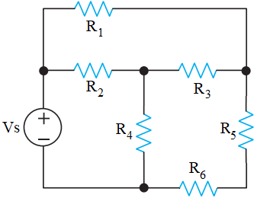
Fonte: Autoria própria (2024).

Em virtude da construção do conhecimento, é possível prever que alguns erros estariam presentes na interpretação do circuito da Figura 12: (i) a de que os resistores R₁ & R₂ ou R₃ & R₆ ou R₄ & R₅ estariam em paralelo; (ii) que os elementos R₂ & R₃ se encontrariam em série. Embora se destaque a representação do nó elétrico em alguns locais do circuito através de um ponto (•), ele na verdade também existe entre os resistores R₅ e R₆ (estes conectados em série, apesar da disposição espacial em formato ┘). Há de se notar também outros dois tipos de ligações no arranjo: Y (R₂, R₃ & R₄; R₁, R₃ & R₅) e Δ (R₁, R₂ & R₃ ou R₃, R₄ & R_{eq56}), sendo R_{eq56} = R₅ + R₆. Isto é apenas parte do espectro interpretativo inicial de uma situação, em que é salientado olhar sobre a disposição espacial dos componentes, concepções alternativas de natureza posicional e a necessidade de compreensão minuciosa sobre as ligações, além da representação do nó elétrico como conceito subliminar ( ;; ; ;). Em uma apreciação de alguns capítulos de livros didáticos, revela-se uma exploração visual enfática apenas dos nós essenciais, o que poderia influenciar o raciocínio sobre o tipo de associação em jogo.
Quanto à formação do espírito científico, G. Bachelard defende que perpassaria três estados: concreto; concreto-abstrato e abstrato (Bachelard, 1934, p.11). Portanto, há um campo fecundo com o tema em tela: frequentemente as manifestas concepções apresentadas por estudantes no estudo de Circuitos Elétricos refletem uma experiência comum que contradiz a experiência científica, seja no contexto concreto, abstrato ou na transição entre eles. As imagens podem distrair, tornar-se entretenimento na análise de um fenômeno, havendo valorização apenas das formas, aspectos restritos vinculados ao concretismo interpretativo. O tratamento concreto exclusivo de um fenômeno também limita a interpretação do objeto, inibindo uma ampliação da capacidade de abstração e de modelagem conceitual, de apontamento das hipóteses gerais de um caso.
Urge então, na formação conceitual do estudante, a mitigação de eventuais raciocínios cujo desenvolvimento seja superficial (vinculado em exclusivo à forma), provocando o afastamento do que é apenas concreto ou abstratamente insignificante, pré-especulativo. Lidar, simultaneamente, com representações simbólicas e com o vocabulário é mais complexo do que se aparenta, refutando a ideia de que tudo não passaria de “erro” durante a resolução de parcela significativa dos problemas sobre circuitos elétricos.
O contraditório na formação científica deve então subsidiar a estruturação de novos argumentos pelos sujeitos, o julgamento de particularidades das suas concepções primitivas, a avaliação de restrições. A assimetria, o deslizamento de componentes ao longo do ramo, rotações, simetrias de reflexão quanto ao diagrama, transfigurações parciais, seriam elementos de desafio interpretativo, sugeridos para exploração em sala de aula. Outro, o posicionamento de elementos de modo a prover malhas e nós em estilos visuais não convencionais, evitando-se posicionamento com supervalorização da geometria que subscreve, atrelando a exploração dos conceitos auxiliares e principais. Incluir o escopo tridimensional dos experimentos na apreciação abstrato-concreto também se mostra oportuno. Esta diversificação potencializa a exploração qualitativa das representações de um caso, coloca os sujeitos a avaliar a generalização de seus fundantes conceituais.
A perspectiva anterior pode balizar e enriquecer o ato de criação de cenários pelo docente. Este caminho incorre no efeito uma aprendizagem mais significativa, percorrendo a transição do concreto para o abstrato e o sentido contrário. Da construção teórica de capítulos de livros, apostilas, materiais on line, a tendência de exploração homogênea de conceitos é um infortúnio. Na formação conceitual, há evidente presença do figurativo, de analogias e comparações. Tais constituintes são capazes de provocar um sentido demasiadamente homogêneo, tornando inapta a exploração das várias faces dos aspectos conceituais daquilo que se precisa aprender. Obstáculos então emergem quando não se promove, nas teorias e conceitos sob aprendizagem, o favorecimento a condições diversificadas. A construção linguística discursiva e não discursiva gerou uma superposição entre morfologia e topologia, levando à prevalência concepções de difícil superação.
Existem impasses na transição do concreto para o abstrato. Em materiais didáticos é aparentemente escassa a diversificação qualitativa de exemplos de caráter empírico, de aplicações. O aprofundamento conceitual pode ser revelado através de situações-problema que desafiem as concepções intuitivas do primeiro contato. São necessárias incongruências e assimetrias no diagrama, levando a inquietações não apenas do ponto de vista da tipologia dos problemas e sim da diversidade conceitual. Lacunas em relação à ausência de polimorfismos das ligações ou referência a termos já presentes no vocabulário e atribuídos a outros signos podem levar a obstáculos epistemológicos. Disto:

O conhecimento adquirido pelo esforço científico pode declinar. A pergunta abstrata e franca se desgasta: a resposta concreta fica. A partir daí a atividade espiritual se inverte e se bloqueia. Um obstáculo epistemológico se incrusta no conhecimento não questionado (BACHELARD, 1934, p. 18).

É no domínio de amplo conjunto representativo, expondo a gama simbólica (teórica ou empírica) possível, que o conceito científico aparece, que o aluno aprende e amplia sua capacidade analítica e a sistematização do conhecimento. A competência de transitar do concreto para o abstrato também é fundamental, todavia, o vocabulário e os diversos signos são, por vezes, confundidos em uma percepção imediata, associados a signos que o sujeito já conhece, porém que são atribuídos a um outro objeto. Quando esta percepção é observada através de uma imagem, mesmo que não se trate da referida topologia elétrica, o sujeito pode falsamente determinar que se trata de uma associação deste ou daquele tipo. Aparentemente, isto não tem sido confrontado em alinhamento com necessidades escolares e profissionais, podendo, no último caso, desdobrar-se em riscos para à segurança como na realização não intencional de curto-circuitos. Tal fato instiga a análise conceitual/empírica de situações.
Os elementos da aparência geométrica são, desta forma, muito fortes na análise de esquemas de ligação. Todavia, no estudante há uma construção prévia, havendo apropriação de ideias provenientes de outras áreas, ainda no ensino fundamental. A construção científica não se inicia com a aula de circuitos no ensino médio. Há um contexto prévio que deve ser considerado pelo docente, seja pelo que o aluno já dispõe de informação de outras áreas seja pelo que ele associa como novo, mas que é influenciado pelo que já sabe. Deve haver inquietude em relação ao “erro” ou a uma concepção não científica sobre um fenômeno. Isto é uma fonte de crítica por G. Bachelard no intuito de fazer declinar os obstáculos:

Acho surpreendente que os professores de ciências, mais do que os outros se possível fosse, não compreendam que alguém não compreenda. [...] Os professores de ciências imaginam que o espírito começa como uma aula, que é sempre possível reconstruir uma cultura falha pela repetição da lição, que se pode fazer entender uma demonstração repetindo-a ponto por ponto. Não levam em conta que o adolescente entra na aula de física com conhecimentos empíricos já constituídos: não se trata, portanto, de adquirir uma cultura experimental, mas sim de mudar de cultura experimental, de derrubar os obstáculos já sedimentados pela vida cotidiana (BACHELARD, 1996, p. 23).

A imagética tem sido um direcionador de sentidos no estudo de circuitos elétricos. Bachelard (1996), por exemplo, ressalta que as imagens são obstáculos ao desenvolvimento científico, em que proliferam convicções do primeiro contato:

(...) no ensino elementar, as experiências muito marcantes, cheias de imagens, são falsos centros de interesse. É indispensável que o professor passe continuamente da mesa de experiências para a lousa, a fim de extrair o mais depressa possível o abstrato do concreto. Quando voltar à experiência, estará mais preparado para distinguir os aspectos orgânicos do fenômeno (Bachelard, 1996, p.50).

Assim, a diversificação teórico-experimental de situações pode conduzir ao abandono de algumas concepções não científicas. Situações-problema podem ser projetadas verificando interpretantes não generalizáveis, passando de elementos pictóricos e noções prévias equivocadas para um conjunto simbólico-conceitual que ative elementos abstratos, separando-lhes dos falsos centros de interesse, dos aspectos que prejudicam a interpretação. Alçar deste último conjunto para o plano empírico exprime ainda confrontação e novas experiências, expandindo a capacidade de refletir sobre modelos digitais ou montagens, redimensionando como cada conceito aparece, abandonando aqueles meramente especulativos.

CONSIDERAÇÕES FINAIS

A referência da topologia elétrica é prevalente ao concretismo intuitivo do vocabulário e das relações espaciais entre componentes, em que se mostra possível um obstáculo à aprendizagem face a característica epistemológica do conhecimento. A Linguagem natural e simbólica como corpus vocabular e imagético pode gerar imobilidade porque seduz e induz a permanência de falsas generalizações pelo estudante, uma celeridade intuitiva pela construção conceitual.
A similaridade visual leva a observações elementares, soluções por comparação direta, as quais são passíveis de fazer a aprendizagem convergir ao óbvio, ratificando que a primeira experiência, fonte de obstáculos, seria falsamente capaz de fornecer uma verdade generalizada. Assim, conceitos devem ser explorados para situar as concepções, de modo a gerar os devidos conflitos com raciocínio intuitivos de base morfológica, formatando as pontes do concreto ao abstrato. No ensino, deve ser considerada esta demanda pelo confronto a dificuldades como racionalidade para o progresso científico.
Por fim, a divergência entre modelos intuitivos e formais permeia cenários nos quais a representação das redes resistivas (ou de circuitos eletroeletrônicos mais complexos) aparece em formatos e usos amplos. O ato representativo dos diagramas é mobilizado por signos, objetos diversificados e algumas restrições de caráter empírico. Elementos vocabulares e a apropriação da aparência podem ser um obstáculo para uma correta estruturação topológica. Conceitos de seriação e paralelismo são exemplo. Podem existir múltiplas soluções representativas, as quais dependem do conceito e do sistema de signos envolvido ou da tecnologia, esta última muitas vezes inserida no processo de ensino-aprendizagem no ensino médio ou superior. Observar o campo sob a perspectiva da representação semiótica (linguagem, registros icônico e algébrico) e dos domínios tecnológicos (analógico, digital) pode ser um fator de impacto à superação de dificuldades.

REFERÊNCIAS

___, 1884. On a Galvanometer with twenty Wires. British Association Report (BAR), p. 633.

ARONS, A. Phenomenology and Logical Reasoning in Introductory Physics Courses. American Journal of Physics, v. 50, n. 1, p. 13-20, 1982.

AUTOR1; AUTOR 2. 2017.

BACHELARD, G. O novo Espírito Científico. Rio de Janeiro: Edições. 1934.

BACHELARD, G. A Formação do Espírito Científico: contribuição para uma psicanálise do conhecimento. Rio de Janeiro: Contraponto, 1996.

BRNA, P. Confronting misconceptions in the domain of simple electrical circuits. Instructional Science, v. 17, n. 1, p. 29-55, 1988.

DARLING, W. H.; BOCK Jr., L. Electro-Magnetic Motor. U.S. Patent n. 354.357, fev. 1887.

DEWEY, M. W. Method of Electric Refrigeration. U.S. Patent n. 413.136, out. 1889.

DORF, R. C.; SVOBODA, J. A. Introduction to Electric Circuits. LTC – 7ª ed., 2008.

DORNELES, P. F. T.; ARAÚJO, I. S.; VEIT, E. A. Simulação e Modelagem computacionais no auxílio à aprendizagem significativa de conceitos básicos de eletricidade: Parte I - Circuitos elétricos simples. Revista Brasileira de Ensino de Física, v. 28, n. 4, p. 487-496, 2006.

EDISON, T. A. System of Electrical Distribution. U.S. Patent n.274.290, mar. 1883.
ENGELHARDT, P. V. Examining students’ understanding of electrical circuits through multiple-choice testing and interviews. Tese de Doutorado, North Carolina State University, 1997.

ENGELHARDT, P. V.; BEICHNER, R. J. Students’ understanding of direct current resistive electrical circuits. American Journal of Physics, v. 72, n. 1, p. 98-115, 2004.

GORIS, T. V. Common Misunderstandings of Electricity: Analysis of Interview-Responses of Electrical Engineering Technology Students. International Journal of Engineering Pedagogy (IJEP), v. 6, n. 1, p. 4-10, 2016.

GRAVINA, M. H.; BUCHWEITZ, B. Mudanças nas concepções alternativas de estudantes relacionadas com eletricidade. Revista Brasileira de Ensino de Física. Vol. 16, n. 1/4 (1994), p. 110-119, 1994.

GUPTA, M. S. Georg Simon Ohm and Ohm's Law. IEEE Transactions on Education, v. 23, n. 3, p. 156-162, 1980.

JEFFRIES, T. I. Protective device for electric circuits. U.S. Patent n. 863.185, ago. 1907.

KARAPETOFF, Vladimir. The Electric Circuit. McGraw-Hill Book Company, 1912.

KIPNIS, N A law of physics in the classroom: The case of Ohm’s law. Science & Education, v. 18, n. 3-4, p. 349, 2009.

KIRCHHOFF, G. LIV. On the motion of electricity in wires. The London, Edinburgh, and Dublin Philosophical Magazine and Journal of Science, v. 13, n. 88, p. 393-412, 1857.

KIRCHHOFF, G. LXIV. On a deduction of Ohm's laws, in connection with the theory of electro-statics. The London, Edinburgh, and Dublin Philosophical Magazine and Journal of Science, v. 37, n. 252, p. 463-468, 1850.

LABURÚ, C. E.; GOUVEIA, A. A.; BARROS, M. A. Estudo de circuitos elétricos por meio de desenhos dos alunos: Uma estratégia pedagógica para explicitar as dificuldades conceituais. Caderno Brasileiro de Ensino de Física, v. 26, n. 1, p. 24-47, 2009.

MARSHALL, J. Students’ creation and interpretation of circuit diagrams. Electronic Journal of Science Education, v. 12, n. 2, 2008.

McDERMOTT, L. C.; SHAFFER, P. S. Research as a guide for curriculum development: An example from introductory electricity. Part I: Investigation of student understanding. American journal of physics, v. 60, n. 11, p. 994-1003, 1992.

MOODLEY, K.; GAIGHER, E. Teaching electric circuits: Teachers’ perceptions and learners’ misconceptions. Research in Science Education, v. 49, n. 1, p. 73-89, 2019.

OHM, G. S. Die galvanische Kette, mathematisch bearbeitet. TH Riemann, 1827.

OUTROS; AUTOR1; AUTOR2. 2019.
PITTERSON, N. P.; STREVELER, R. A. Teaching and learning complex circuit concepts: An investigation of the intersection of prior knowledge, learning activities, and design of learning environments. In: ASEE Annual Conference and Exposition, Conference Proceedings. 2016.

POTTER, C. W. Limiting device for electric circuits. U.S. Patent n. 754.496, mar. 1904.

SADIKU, M. N.; ALEXANDER, C. K.; MUSA, S. Análise de circuitos elétricos com aplicações. AMGH Editora, 2014.

SENCAR, S.; YILMAZ, E. E.; ERYILMAZ, A. High school students' misconceptions about simple electric circuits. Hacettepe Üniversitesi Eğitim Fakültesi Dergisi, v. 21, n. 21, 2001.

THOMSON, W. On the measurement of electrical resistivity. In: Proceedings of the Royal Society of London. p. 313-328, 1861.

WHEATSTONE, C. An account of several new instruments and processes for determining the constants of a voltaic circuit. In: Philosophical Transactions of the Royal Society of London. London: The Royal Society, 1843. p. 469-471.

